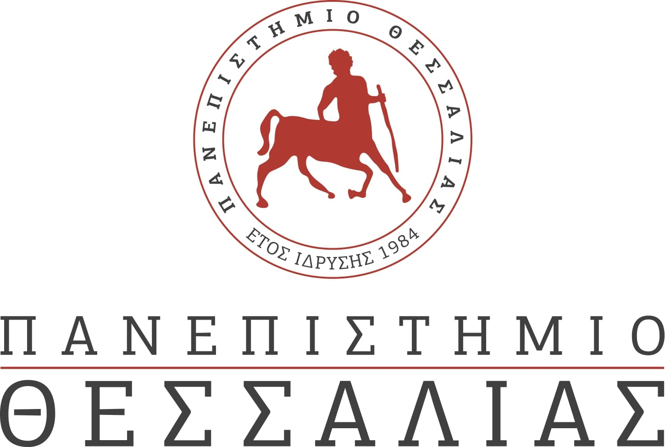

ΔΕΛΤΙΟ ΤΥΠΟΥ

«Εκδήλωση για την προβολή των μεταπτυχιακών προγραμμάτων
του Τμήματος Επιστήμης Ζωικής Παραγωγής»

Ιδιαίτερη επιτυχία σημείωσε, η εκδήλωση του Τμήματος Επιστήμης Ζωικής Παραγωγής του Πανεπιστημίου Θεσσαλίας, για την παρουσίαση των μεταπτυχιακών του προγραμμάτων, που πραγματοποιήθηκε υβριδικά, τη Δευτέρα 11-12-2023. Την εκδήλωση χαιρέτισε ο Πρόεδρος του Τμήματος, Καθηγητής κ. Δ. Καντάς, που τόνισε τη συνεισφορά των δύο μεταπτυχιακών προγραμμάτων του Τμήματος τόσο για το Πανεπιστήμιο Θεσσαλίας, όσο και για την Περιφέρεια αλλά και όλη τη χώρα και τα οφέλη που αποκομίζει ένας φοιτητής σπουδάζοντας σε αυτά. Συγκεκριμένα τονίστηκε η αυξημένη ζήτηση ειδικευμένων στην επιστήμη ζωικής παραγωγής επιστημόνων και ιδιαίτερα σε θέματα περιβαλλοντικής διαχείρισης.
Στο πρώτο μέρος της εκδήλωσης παρουσιάστηκαν τα δύο μεταπτυχιακά προγράμματα σπουδών του Τμήματος. Ο Δρ Α. Φώσκολος, Επίκουρος Καθηγητής παρουσίασε το ξενόγλωσσο μεταπτυχιακό με τίτλο ‘’Dairy Cattle Management’’, που θα ξεκινήσει το επόμενο ακαδημαϊκό έτος και αφορά σε πρόγραμμα εντατικής παρακολούθησης μαθημάτων για ένα εξάμηνο και στην εκπόνηση ερευνητικής διπλωματικής διατριβής στο δεύτερο εξάμηνο. Η Δρ Ε. Μαλισσιόβα, Αναπληρώτρια Καθηγήτρια, παρουσίασε το μεταπτυχιακό πρόγραμμα «Ζωική Παραγωγή και Περιβαλλοντική Διαχείριση», που θα ξεκινήσει το 2^{ο} κύκλο του τον Φεβρουάριο του 2024, και αφορά ένα ευέλικτο πρόγραμμα (υβριδικά) παρακολούθησης μαθημάτων για δύο εξάμηνα και την εκπόνηση ερευνητικής διπλωματικής διατριβής στο τρίτο εξάμηνο. Αναλυτικές πληροφορίες στο https://as.uth.gr/spoudes/metaptychiakes/.
Στο δεύτερο μέρος της εκδήλωσης έγινε η κεντρική ομιλία από την κα. Ε. Δανάλη, από το ελληνικό γραφείο της Greenpeace με θέμα «Ζωική Παραγωγή και Κλιματική Αλλαγή», ενώ η εκδήλωση ολοκληρώθηκε με την απονομή 2 υποτροφιών καλύτερης επίδοσης σε μεταπτυχιακούς φοιτητές του προγράμματος «Ζωική Παραγωγή και Περιβαλλοντική Διαχείριση».

